Sr. Josefine KUMPFMÜLLER
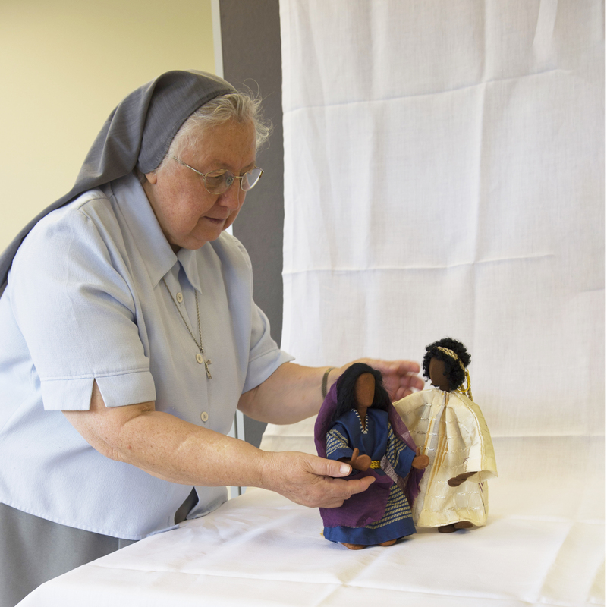
(1939 – 2024)
Danke für alles. Jeder Mitschwester!

Am 5. Oktober 2024 ist im Krankenhaus Vöcklabruck unsere liebe Mitschwester Sr. Josefine Kumpfmüller im Alter von 85 Jahren mit 65 Jahren Profess verstorben.
Sr. Josefine wurde am 10. März 1939 in Linz, in Oberösterreich geboren. Sie war das erste von vier Kindern, die ihren Eltern Karl und Theresia Kumpfmüller geschenkt wurden. Schon bald nach ihrer Geburt brach der Zweite Weltkrieg aus und der Vater musste einrücken, obwohl er schon über 40 Jahre alt war. Die Mutter ging mit dem jüngeren Bruder in ihr Elternhaus zurück; Josefine lebte während des Krieges bei ihrer Großmutter väterlicherseits in Linz. Erst 1946, nachdem der Vater aus der englischen Kriegsgefangenschaft entlassen worden war, kam die Familie wieder zusammen.
Ab ihrem 10. Lebensjahr, im November 1949, lebte Sr. Josefine erneut bei ihrer Großmutter in Linz, im sogenannten Franckviertel. Hier sah sie das erste Mal eine Don Bosco Schwester. Sie erzählt:
„Ich hatte als Kind eine Schwester im Autobus, der durch die Franckstraße fuhr, gesehen. Zu Hause sagte ich spontan: >Ich werde auch so eine Schwester!<“
Durch den sonntäglichen Gottesdienstbesuch in der Salesianerpfarre „Don Bosco“ kam sie mit der Gemeinschaft etwas näher in Kontakt. Sie hielt Abstand, beobachtete die Schwestern und die Mädchen aber sehr genau. Mehrere Male wurde sie ins Oratorium eingeladen, aber der Trubel war ihr anfangs zu viel. Erst als sie etwas älter war, kam sie regelmäßig.
1954, nach dem Ende ihrer Pflichtschulzeit und der einjährigen Haushaltungsschule fragten die Schwestern die 15jährige nach ihren Zukunftsplänen. Sie boten ihr eine Aufgabe in der Innsbrucker Niederlassung der Schwestern an. Man brauchte dort Hilfe im Haus und im angeschlossenen Kinderheim. So lebte und arbeitete Sr. Josefine zweieinhalb Jahre mit den Schwestern. Sie schreibt über diese Zeit:
„Trotz der ärmlichen Lebensverhältnisse, ohne Gehalt, nur wenig Freizeit und viel Arbeit bei den Kindern bis in den Abend hinein, faszinierte mich das familiäre und fröhliche Leben mit den Schwestern und den Kindern. Die Schwestern übertrugen mir Aufgaben als Erzieherin und vertrauten mir vollständig. Langsam, weil nicht gedrängt, reifte in mir der Entschluss, ebenfalls eine Schwester zu werden. Damals war ich 16 Jahre alt.“
Die Provinzoberin Madre Alba Deambrosis nahm sie 1956 in die Kandidatur auf. Von 1957 bis 1959 machte sie das Noviziat in Linz und begann nach ihrer Ordensprofess ihre Ausbildung zur Kindergartenpädagogin in Innsbruck. Hier war das Leben der Schwestern sehr ärmlich. Oft gab es nicht genug zu essen. Zusammen mit der Köchin wurde Sr. Josefine deshalb an schulfreien Nachmittagen auf Bettelreise geschickt. Mit einem Leiterwagen zogen die beiden von Dorf zu Dorf und bettelten bei den Bauern um Gemüse oder Kartoffeln. „An den meisten Türen wurde uns aufgetan und wir erhielten etwas. Einmal schenkte uns jemand eine Wurst und Brot. Wir hatten schon Hunger, so setzten wir uns an den Wiesenrand und ließen es uns schmecken.“
Nach ihrer Ausbildung wirkte Sr. Josefine in den verschiedenen Kindergärten der österreichischen Provinz: in Innsbruck (Museumstraße), Wien-Hasenleiten, Klagenfurt und Stams. In allen diesen Gemeinschaften war es Sr. Josefine ein großes Anliegen, Kontakt mit den Menschen vor Ort zu pflegen und sich auch in der Pfarrgemeinde einzubringen. In Wien-Hasenleiten begann sie das Dreikönigsingen, sie gestaltete ein Samstagoratorium, engagierte sich in der Kinderliturgie und im Sommer half sie bei den Jungscharlagern (Sommerfreizeiten) der Pfarren. Sr. Josefine war eine Meisterin im Schließen von Freundschaften. Sie pflegte diese Kontakte auch nach ihren Versetzungen: erst durch Briefe, später auch über das Handy.
Sr. Josefine war eine bodenständige Frau; sehr praktisch, direkt und gleichzeitig liebenswürdig. In ihrem Tun und in ihren Beziehungen war sie unkompliziert und immer wieder bewies sie, dass sie Humor hatte. Zwischen schwierigen Personen konnte sie gut ausgleichen und wurde so für andere zu einer Art „Kummerkasten“. Gerne half sie aus und griff anderen unter die Arme, ohne viel Aufhebens davon zu machen. Sowohl als Mitschwester, als auch als Oberin war Sr. Josefine den Bedürfnissen der Mitschwestern gegenüber sehr aufmerksam und bereitete ihnen gerne kleine Freuden.
Als es an der Zeit war an die Pensionierung zu denken, fragte die Provinzoberin Sr. Josefine, was sie sich für diese neue Phase ihres Lebens vorstellen könnte und Sr. Josefine hatte sofort eine Antwort bereit: „Ich sagte, dass ich gerne die biblischen Figure nach Doris Egli machen möchte, doch nicht nur für mich, sondern bis zur Kursleiterin, damit ich es weitergeben kann. Ich wollte nämlich auch weiterhin mit Menschen arbeiten.“
Das Arbeiten nach EGLI wurde für sie zu einer zweiten Berufung. 20 Jahre lang brachte sie durch dieses Apostolat den Menschen Jesus und die Botschaft der Evangelien näher. Die einstimmige Botschaft der Kursteilnehmerinnen lautet: „Sr. Josefine wird uns in den biblischen Erzählfiguren nahe sein. Ihr so positives und mit Freude und Witz gesegnete Wesen wird uns in unserer Erinnerung bleiben“.
In ihrer letzten Gemeinschaft übernahm Sr. Josefine eine vollkommen neue Aufgabe: Sie wurde die Wirtschafterin des emeritierten Bischofs von Linz, P. Dr. Ludwig Schwarz SDB. Ihr tätiges Leben in der Gemeinschaft änderte sich schlagartig, als sie Ende Mai dieses Jahres vom Arzt die Diagnose Bauchspeicheldrüsenkrebs bekam. Sie unterzog sich einer komplizierten, mehrstündigen Operation, in der Hoffnung, dass ihr geholfen werden könnte. Doch leider war der Krebs schon zu weit fortgeschritten und sie musste der Tatsache ins Auge blicken, dass ihr nur mehr eine sehr kurze Lebenszeit geschenkt war.
Sr. Josefine hatte einen letzten Wunsch und der wurde ihr gewährt: sie konnte trotz Krankheit ihr 65-jähriges Professjubiläum feiern und viele Mitschwestern, ihre Familie und Freunde feierten mit ihr.
Sr. Josefine ging die letzten Wochen ihres Lebens sehr bewusst mit ihrer Krankheit um. Sie ging gelassen und hoffnungsvoll dem Sterben entgegen. Schritt für Schritt bereitete sie sich mit großer innerer Stärke und mit Gottvertrauen auf ihren Heimgang vor. Sie wurde dabei liebevoll von ihren Mitschwestern und den Krankenschwestern betreut und begleitet und durch die Sakramente gestärkt.
Sr. Josefine suchte noch selbst die Lieder für ihren Auferstehungsgottesdienst aus und ordnete ihre Dinge. In der Nacht zum 4. Oktober 2024 erlitt sie einen Blutsturz und wurde mit der Rettung ins Krankenhaus gebracht. Hier starb sie am nächsten Tag mit einer Mitschwester an ihrer Seite.
Sr. Josefine war eine fröhliche Schwester mit einer sehr bodenständigen Frömmigkeit. Eine besondere Verehrung pflegte sie zu ihrem Namenspatron, dem Hl. Josef. Sie hatte im Laufe ihres Lebens immer wieder seine Hilfe erfahren dürfen und setzte ihr Vertrauen ganz auf ihn. Jeden Mittwoch und jeden Neunzehnten des Monats zündete sie eine Kerze vor seiner Statue an und bat die Schwestern, das in ihrem Namen auch weiterhin zu tun.
Ihre letzte Botschaft an alle war Dankbarkeit. „Danke für alles. Jeder Mitschwester.“ Auch wir danken Sr. Josefine: für ihr langes Leben in Treue und voller Liebe- zu Jesus, zu den Kindern und den Mitschwestern. Sr. Josefine hat ihr Leben als Don Bosco Schwester gut gelebt und war Missionarin des Da mihi animas. Wir werden sie nicht vergessen.
Sr. Gisela Porges, Provinzsekretärin

